АМАНАКСКИЕ Распространяется бесплатно
ВЕСТИ
18 мая 2018г №37(248) ОФИЦИАЛЬНО
Информационный вестник Собрания представителей сельского поселения Старый Аманак
муниципального района Похвистневский Самарской области
Администрации сельского поселения Старый Аманак муниципального района Похвистневский

23 мая 2018 года
И.о. начальника МО МВД России «Похвистневский»
подполковник полиции Игорь Викторович Стадник
будет проводить приём граждан по личным вопросам
в сельском поселении Алькино Похвистневского района
Начало приёма в 16:00.
Приём будет осуществляться в здании администрации села Алькино по адресу ул. Советская, д. 91.

Государственное бюджетное учреждение Самарской области
«Самарское ветеринарное объединение» структурное подразделение Похвистневской СББЖ

БРУЦЕЛЛЕЗ
Памятка населению
ГБУ СО «СВО» Похвистневская СББЖ доводит до сведения о возникновении бруцеллеза крупного рогатого скота в ЛПХ Джалладова З.Ш.О. в связи с нелегальным ввозом из Оренбургской области в с.Султангулово на территории фермы ООО СХП «Прогресс» С 25 мая 2018г. вводится противобруцеллезный режим. Все животные (КРС, МРС (козы, овцы), свиньи, лошади, собаки, кошки и др. должны быть идентифицированы с инвентарными номерами и стоять на учете в ветеринарной службе (исследованы на бруцеллез), о всех случаях заболевания, падеже животных срочно информировать Похвистневскую СББЖ.
Бруцеллёз (лат. brucellosis) — зоонозная инфекция, передающаяся от больных животных человеку, характеризующаяся множественным поражением органов и систем организма человека.
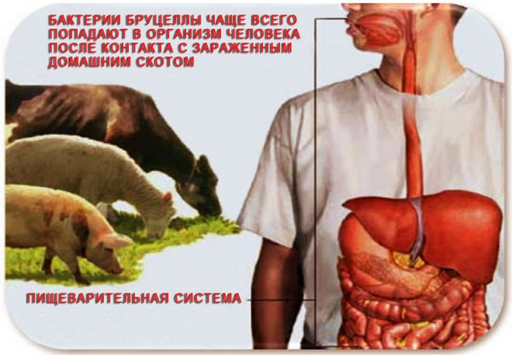
Механизм распространения - Многие исследователи считают, что специфическим для бруцеллеза механизмом передачи являются алиментарные пути заражения, и на этом основании относят бруцеллез к группе кишечных инфекций, возбудители которых проникают через рот, локализуются в слизистой оболочке кишечника, размножаются в ней и выделяются во внешнюю среду с испражнениями.
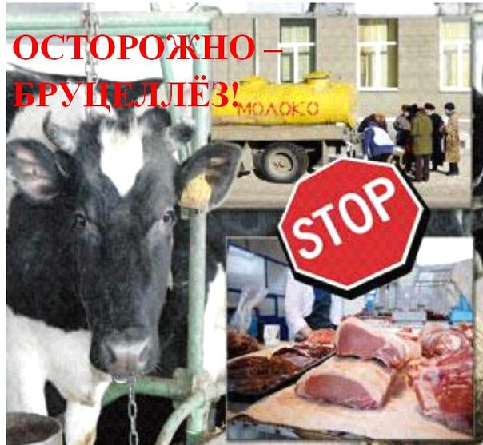
Источником заражения человека являются больные животные – коровы, козы, свиньи, верблюды. Молоко абортировавших коров наиболее опасно для заражения бруцеллёзом, убить бруцелл в нём можно только при помощи кипячения. Заразиться бруцеллёзом через сметану и сливочное масло, а также простоквашу, сыворотку, пахту также легко, потому что эти продукты в процессе изготовления не подвергаются тепловой обработке. Опасным в отношении заражения бруцеллёзом является мясо больных животных, бруцеллы сохраняются даже в замороженном сыром мясе. Только тщательная долгая варка может убить возбудителя заболевания бруцеллёзом, изделия из фарша могут стать источником заражения бруцеллёзом, так, например, котлеты, плохо прожаренные, имеют в середине температуру от 40 градусов, а это не убивает возбудителя заболевания. Возбудитель бруцеллёза может сохраняться в активном состоянии и на шерсти с больных животных, шкурах, в местах их содержания.
В целях предотвращения бруцеллеза необходимо – предоставлять ветеринарным специалистам все сведения о приобретенных животных, создавать условия для проведения их осмотра, исследований и обработок; в случаях появления признаков заболевания животных: преждевременных родов, абортов – незамедлительно обращаться к ветеринарным специалистам.
Профилактикой бруцеллёза является тщательный ветеринарный контроль за продуктами животноводства, особенно за молоком и молочными продуктами, ликвидация и полная дезинфекция очагов бруцеллёза.
Молоко, употребляемое людьми, должно проходить обязательную термическую обработку – стерилизацию, длительную пастеризацию или кипячение. В питании маленьких детей не рекомендуется употреблять продукты, которые не проходят обработку – ребёнок может заразиться бруцеллёзом через сметану и сливочное масло, а также плохо прожаренное мясо.
Вода, употребляемая для питья, должна подвергаться обязательному кипячению. Нужно не допускать ситуации прямого контакта маленьких детей и домашних животных во избежание заражения бруцеллёзом от их шерсти.

Уважаемые граждане и жители села!
Не подвергайте опасности себя, своих близких и личное подсобное хозяйство
представляйте животных для проведения плановых мероприятий
по требованию сотрудников государственной ветеринарной службы!
УЧРЕДИТЕЛИ: Администрация сельского поселения Старый Аманак муниципального района Похвистневский Самарской области и Собрание представителей сельского поселения Старый Аманак муниципального района Похвистневский Самарской области
ИЗДАТЕЛЬ: Администрация сельского поселения Старый Аманак муниципального района Похвистневский Самарской области
Адрес: Самарская область, Похвистневский Газета составлена и отпечатана исполняющий
район, село Старый Аманак, ул. Центральная в администрации сельского поселения обязанности главного
37 а, тел. 8(846-56) 44-5-73 Старый Аманак Похвистневский район редактора
Самарская область. Тираж 100 экз Н.М.Лисицына
Структурное подразделение Похвистневская СББЖ г.Похвистнево, ул.Суходольная,38 тел.:8(84656) 2-12-87; 2-27-95; 2-16-07

